《中国劳动关系学院公务用车制度改革方案实施细则》二十问

- 公务用车使用管理十问
1.学校公务车辆保障范围有哪些变化？
答：学校公务车辆用于保障学校机要、财务、校级领导公务活动、 两校区班车 、涿州校区外请专家讲座、 重大集体政治活动与紧急突发情况。其他学校教学科研管理工作所需公务出行全部采取社会化方式进行保障。

2．各教学单位及职能部门日常公务出行如何用车？
答：北京市内采取社会化方式用车。涿州市内公务出行可经党政办公室审批后由学校公务用车予以保障。

3.各教学单位及职能部门工作日往返两校区以及周六日在涿州校区开设选修课的老师往返两校区如何用车？
答：除两校区班车外，往返两校区一律采取社会化方式用车。

4．涿州校区夜间运送生病学生去医院如何用车？
答：此类情形属于紧急情况，由后勤管理处根据实际执行情况予以调配。

5．外请专家到学校讲座如何用车？
答：涿州校区校级外请专家往返接送，由学校公务用车予以保障。北京校区各院及部门举办的讲座采取社会化方式用车。

6．教职工公务出差接送能否使用公务用车？
答：公务出差因差旅费中已经包含交通补贴，不再安排公务用车接送机场、车站。

7．各类学生活动以及体育赛事、各类竞赛接送选手如何用车？
答：此类情形采取社会化用车方式。

8．学院的各类教学活动如何用车？
答：此类情形采取社会化用车方式。

9．离退休人员集体活动如何用车？
答：由离退休人员管理处按社会化用车方式解决。

10．北京市区与涿州市区范围以外的公务出行如何用车？
答：此类情形不适合公务出行范围，如因特殊情况确需在上述办学区域外使用公务用车，需要主管副校长审批。

- 公务交通报销十问
1．什么情况适用公务交通费报销范围？
答：“公务交通费”是指工作人员到北京市及所属各城区以及涿州市区执行公务活动所发生的交通费用。

2．到常驻地以外的公务出行交通费如何报销？
答：经批准离开常驻地办理公务的，交通费参照《中国劳动关系学院差旅费管理办法》有关管理办法执行。出差往返汽车站、火车站、机场、机场大巴站等发生的交通费按差旅费管理办法中市内交通费包干规定报销。

3．接送参加各类会议专家和人员发生的交通费如何报销？
答：会议发生的交通费随会议费一并报销并履行相应审批程序。

4．组织学生活动发生的交通费如何报销？
答：组织学生活动发生的交通费随学生活动费一并报销并履行相应的审批程序，在部门经费中列支。

5．组织教学参观、集体考察、体育比赛等集体活动发生的交通费如何报销？
答：组织集体活动发生的交通费随该项活动费用一并报销，在部门经费中列支，并履行部门经费的相关审批程序。

6．科研项目中产生的交通费如何报销？
答：科研项目中发生的与之直接相关的交通费用，在科研项目经费中列支，按科研经费管理办法规定执行。

7．公务交通费如何报销？
答：填写“中国劳动关系学院公务用车报销审批单”。
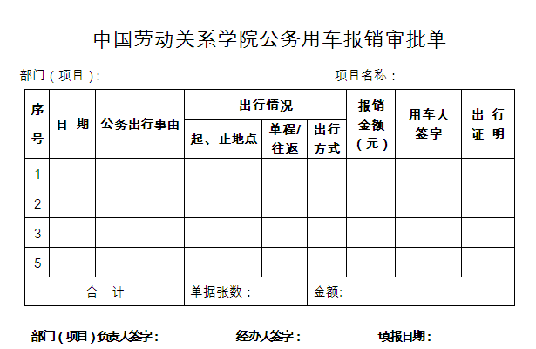
注明每次公务出行的时间、事由、起止地点、出行方式、报销金额、证明材料（包括会议通知、书面通知、电话记录、微信或对方联系人姓名等相关证明材料等），如果城市轨道交通、网约车发票为多个行程统一开具的，需要根据行程单分次出行填写。
由经办人填写报销审批单，用车人在审批单内相应的“用车人签字”一栏里签字，部门（项目）负责人签字批准。
公务用车人是公务交通费用的直接责任人，对公务交通费的真实性、合理性和相关性承担直接责任。各部门负责人（项目负责人）对本部门（本项目）公务交通费报销承担审批和监管责任。

8．什么票据可以报销？
答：乘坐公交车、城市轨道交通、出租车、网约车、租车公司租赁车辆的，报销时应提供合法的公务交通票据。
公交车：公交车票据，充值款不予报销。
城市轨道交通：城市轨道交通票据（附带行程单），城市轨道交通建议用亿通行软件，充值款不予报销。
出租车、网约车：正规发票（网约车须另附行程单）。
租车：正规发票。

9．发生公务交通费之后什么时间进行报销？
答：以部门为单位，每月报销一次，应在公务发生后30天内完成，最长不得超过60天。

10．报销有没有部门额度限制？
答：公务交通费预算严格按照《中国劳动关系学院公务用车制度改革实施方案的批复》批复的“保障公务出行支出控制数”实行总量控制，且比改革前减少10%。各部门应根据本部门的实际情况报交通费预算，财务处根据汇总后学院交通费总额，考虑全总批复的额度，下拨各部门交通费预算额度，公务交通费报销时严格按照预算执行，不得超支。

